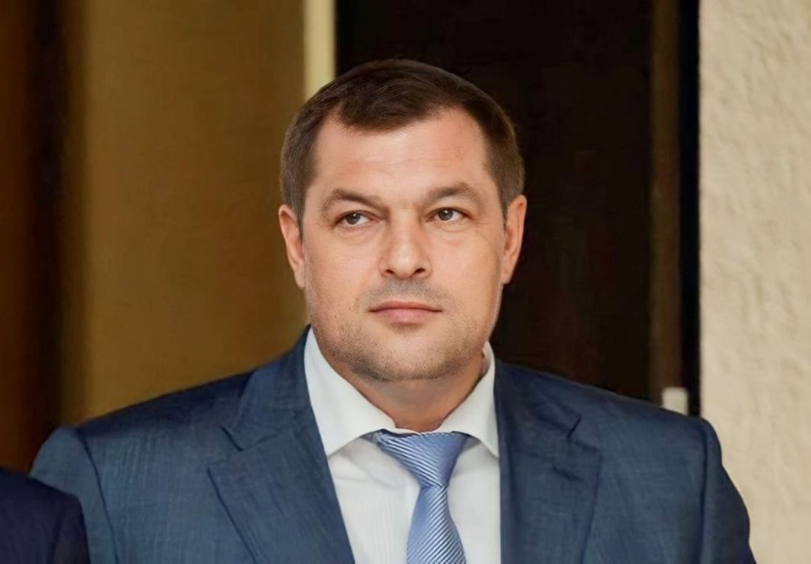
Артемов Виталий Евгеньевич
Глава администрации города Рязани

Горелов Кирилл Андреевич
Территориальное управление - префектура Октябрьского района

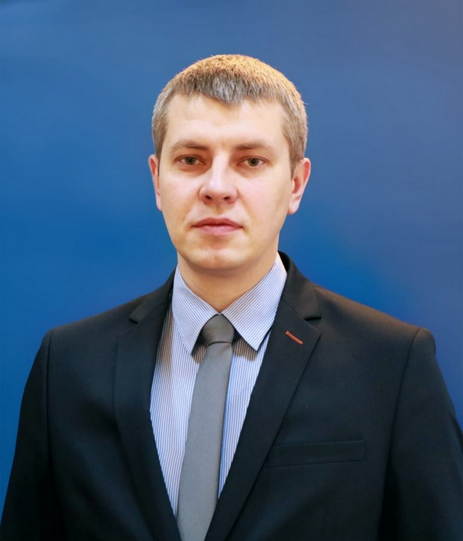
Горбунов Сергей Юрьевич
Территориальное управление - префектура Московского района

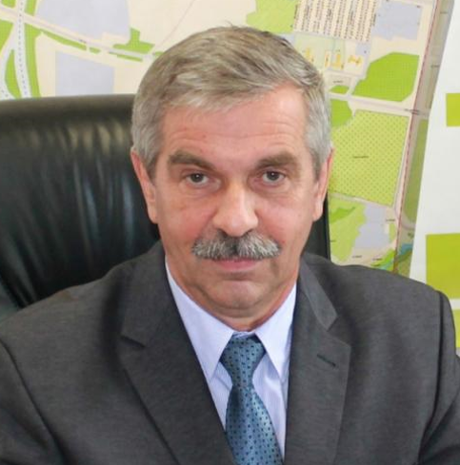
Морозов Олег Владимирович
Территориальное управление - префектура Железнодорожного района

Аксенова Ирина Вячеславовна
Аппарат административных комиссий

Наумов Дмитрий Алексеевич
Управление дорожного хозяйства и транспорта

Аппарат администрации
Тихонский Михаил Александрович
Заместитель руководителя аппарата

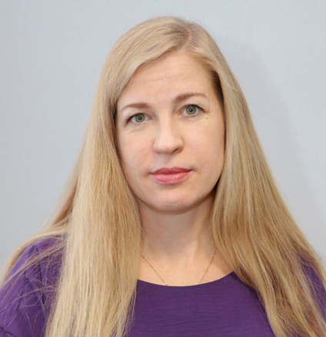
Жалыбина Татьяна Викторовна
Управление информационной политики и социальных коммуникаций

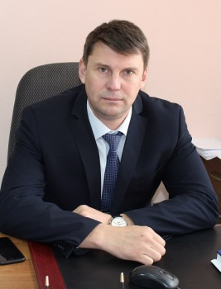
Сосунов Кирилл Олегович
Управление по физической культуре и массовому спорту

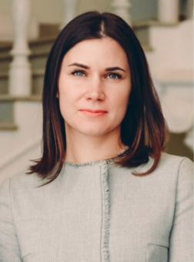
Батурина Александра Евгеньевна
Аппарат комиссий по делам несовершеннолетних и защите их прав


Майорова Надежда Владимировна
Управление культуры

Сарычева Татьяна Васильевна
Управление образования и молодежной политики

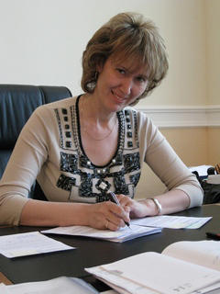
Монахова Инна Николаевна
Управление дополнительных мер социальной поддержки и социальной помощи

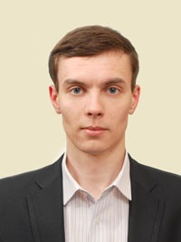
Степанов Максим Анатольевич
Управление экономического развития

Группа советников главы администрации

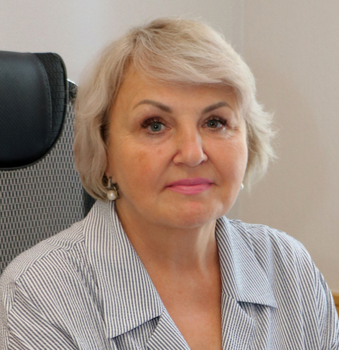
Крохалева Лариса Анатольевна
Заместитель главы администрации

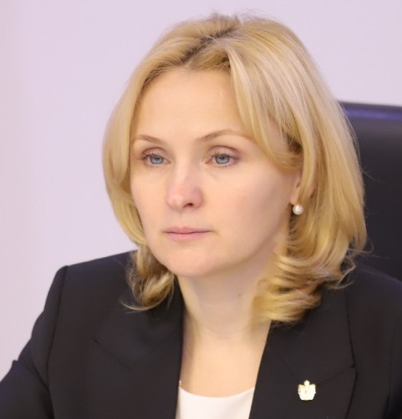
Горячкина Светлана Владимировна
Заместитель главы администрации

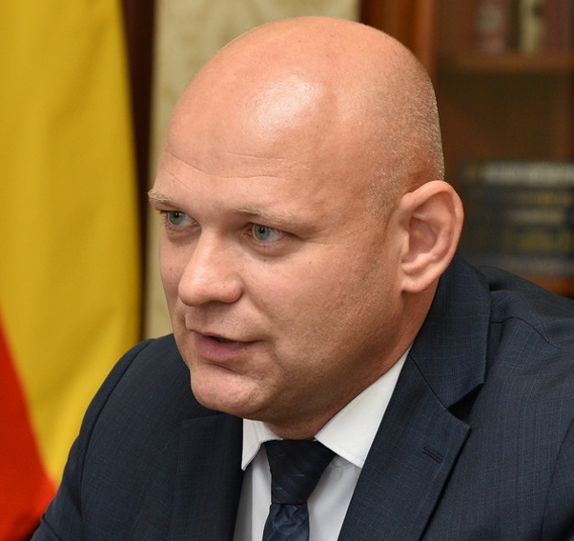
Зуев Анатолий Анатольевич
Управление дорожного хозяйства и транспорта

Алипов Андрей Васильевич
Управление административно-технической инспекции

Палачев Михаил Анатольевич
Территориальное управление - префектура Советского района

